ХАКАТОН «ТОЧКА СБОРКИ» · КЕЙС № 1 · АГЕНТЫ И EDTECH
КАРКАС
ИИ-агент проектирования образовательных программ
с верифицируемым каркасом и Human-in-the-Loop

Документ 1 из 5
Архитектура решения
Компоненты, технологический стек, развёртывание, масштабирование, безопасность, бюджеты производительности и интеграции

Кейсодатели | Академия цифрового развития (АЦР), GigaCowork (Сбер)
Инфраструктура | Cloud.ru Evolution, модели Evolution Foundation Models
Версия документа | 1.0 от 13.10.2026
Статус | Проектное решение для отборочного этапа (до стоп-кода 23.10.2026)
Состав пакета | 1 — Архитектура · 2 — База данных · 3 — Веб-интерфейс · 4 — Backend и API · 5 — Полное описание и трассировка
Связанные документы | Д2 — схема БД и DDL; Д3 — экраны и UX; Д4 — API и бизнес-логика; Д5 — требования и трассировка

Все утверждения о задаче опираются только на материалы кейса. Проектные допущения явно помечены меткой «Допущение».

Содержание
1. Назначение и границы документа 3
2. Ключевые архитектурные решения 3
3. Контекст системы 4
4. Архитектурные принципы 4
5. Контейнеры и компоненты 5
5.1. Компоненты backend 6
6. Агентный конвейер 6
6.1. Последовательность сборки каркаса 8
6.2. Параллелизм фазы 2 8
7. Работа с моделями Cloud.ru 9
8. Технологический стек и обоснование 10
9. Интеграции 11
10. Развёртывание 11
11. Масштабирование 12
12. Бюджеты производительности 13
13. Безопасность 13
14. Надёжность и наблюдаемость 14
15. Сравнение с аналогами и заимствованные идеи 14
16. Риски и допущения 15

1. Назначение и границы документа
Документ описывает архитектуру сервиса КАРКАС — ИИ-агента, который по запросу методиста АЦР проектирует образовательную программу по ИТ-направлению любого объёма и формирует полный комплект материалов по шаблону АЦР. Архитектура отвечает на ограничения кейса: модели только из каталога Cloud.ru Evolution Foundation Models, развёртывание в выданной среде, единый API-эндпоинт для автопроверки, каркас ≤ 3 минут, комплект для 72 часов ≤ 20 минут, человек утверждает каркас до генерации содержания.
Главная идея: LLM пишет тексты, а структура, арифметика и проверки — детерминированный код. Модель предлагает формулировки и веса, солвер распределяет целые часы, валидаторы доказывают согласованность, а методист принимает решение на Human Gate.
Важно. Жюри (О. Сычугов, GigaCowork) будет «очень глубоко» проверять каркас обучения. Поэтому архитектура строится вокруг каркаса: он хранится нормализованно, часы лежат только на уровне тем, итоги вычисляются, а утверждение с ошибками блокируется и в API, и триггером в БД (Д2 §6).

2. Ключевые архитектурные решения
Таблица 1.1 — Сводка архитектурных решений (ADR)
№ | Решение | Почему | Требование
AD-1 | Двухфазный конвейер «каркас → Human Gate → комплект» из 23 навыков (S01–S23) | Кейс прямо запрещает «один промпт сразу выдаёт документ»; рекомендация GigaCowork — шаг = навык | ЗАД-07, ЗАД-15, ЗАД-24
AD-2 | Часы распределяет детерминированный солвер (метод наибольших остатков + ремонт ограничений) | Ошибки в арифметике часов — главная боль; LLM не умеет надёжно складывать | ЗАД-06, ЗАД-27, ОТЧ-19
AD-3 | Единственный источник истины по часам — topic_workload; итоги модулей/программы — представления | Невозможно получить ситуацию образца, где итоговая строка расходится с суммой строк | ТК-ОБЩ-1, ТК5-1, ТК5-3
AD-4 | Справочники-реестры (НПА, профстандарты, ТФ, сервисы, инструменты); LLM не может вписать код, которого нет в реестре | Выдуманные источники и номера неприемлемы; неподтверждённое помечается | ЗАД-22, ТК-ОБЩ-4
AD-5 | Граф зависимостей элементов комплекта по стабильным ref (T2.3, LO1.2, Q-017) | Точечная правка пересобирает только затронутое | ЗАД-10, ЗАД-18
AD-6 | PostgreSQL как единое хранилище: данные + очередь + кэш + векторы | Минимум компонентов → проще развернуть в выданной среде и стабильнее на автопрогонах | ЗАД-14, ОТЧ-16 (работоспособность)
AD-7 | Единый эндпоинт POST /api/v1/agent/run поверх тех же навыков, что и UI | Автопрогоны и UI проверяют одну и ту же логику | ЗАД-14, ОТЧ-15
AD-8 | Навыки описаны как SKILL.md + JSON-схема + промпт в репозитории | Логику можно перенести в GigaCowork без переписывания | ЗАД-15, ОТЧ-14
AD-9 | Шаблонный рендер .docx (docxtpl) по шаблонам АЦР; KitV1 JSON — каноническая модель | Вёрстка = шаблон АЦР; .docx, .pptx, LMS и JSON строятся из одной модели | ЗАД-11, ЗАД-21

3. Контекст системы
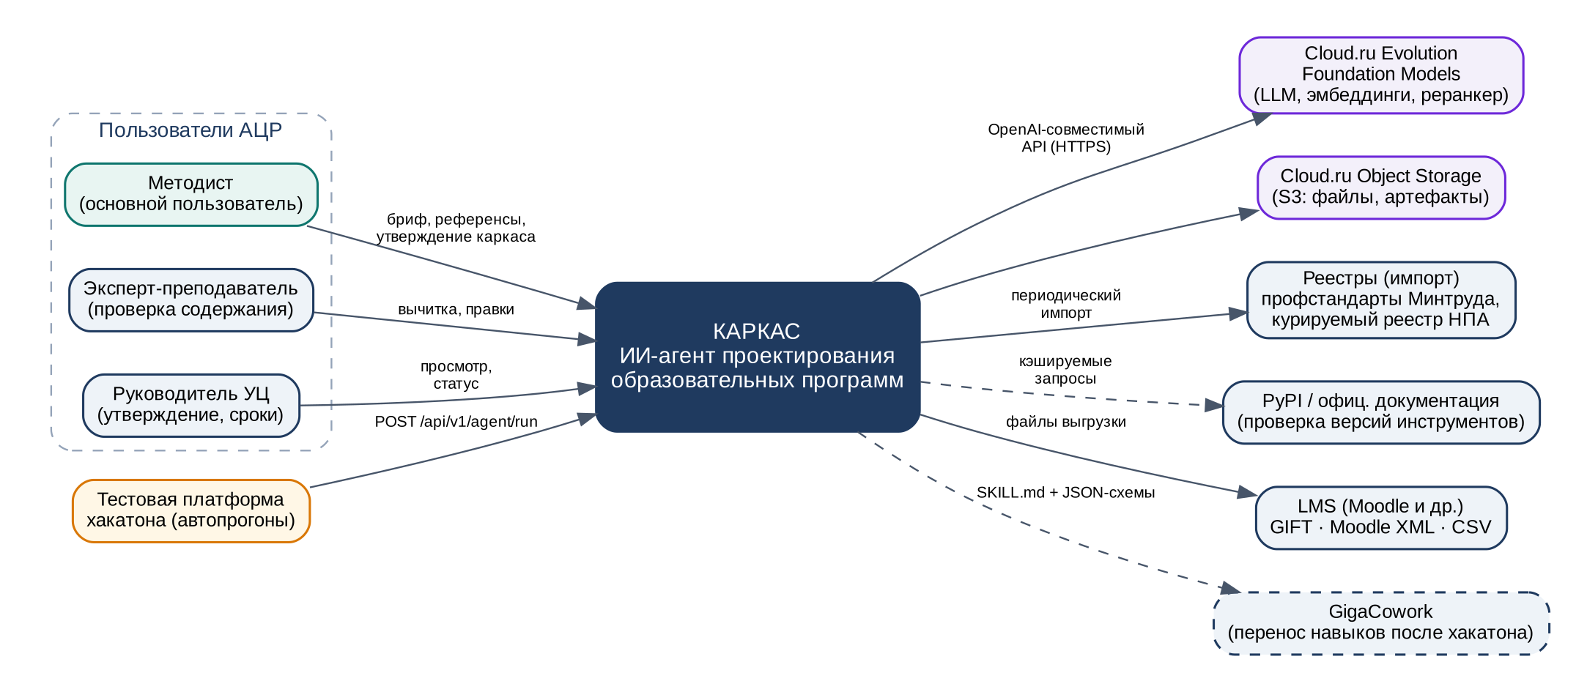
Рисунок 1.1 — Контекстная диаграмма (C4, уровень 1)
Таблица 1.2 — Внешние участники
Участник | Роль по кейсу | Взаимодействие с КАРКАС
Методист | Основной пользователь; знает требования к программам, но не обязан глубоко знать каждое ИТ-направление | Бриф, референсы, ответы на вопросы, правка и утверждение каркаса, точечные правки, выгрузка
Эксперт-преподаватель | Проверяет содержание и вычитывает лекции | Просмотр комплекта, комментарии и точечные правки содержания (без утверждения каркаса)
Руководитель учебного центра | Утверждает программу, отвечает за сроки запуска | Просмотр статуса, отчёта проверки, утверждение каркаса (роль head); приказ издаётся вне системы
Тестовая платформа хакатона | Автопрогоны открытых (16–23.10, 06:00–10:00) и закрытых тест-кейсов | POST /api/v1/agent/run с API-ключом
Cloud.ru Evolution Foundation Models | Единственный разрешённый источник LLM и эмбеддингов | OpenAI-совместимый API https://foundation-models.api.cloud.ru/v1
LMS (Moodle и др.) | Получатель тестов | Файлы GIFT, Moodle XML, CSV; JSON комплекта для LMS/CRM
GigaCowork | Платформа агентов кейсодателя | Перенос навыков после хакатона (SKILL.md, схемы)

4. Архитектурные принципы
1. Детерминизм вокруг LLM. Всё, что можно посчитать, считается кодом: выбор шаблона по правилам, часы, календарь, проверки, рендер. LLM отвечает строго по JSON-схеме (structured output), ответ валидируется Pydantic, при ошибке — до 2 попыток «ремонта» с текстом ошибки.
2. Human-in-the-Loop как инвариант системы. Статус framework_approved нельзя получить без утверждающего и без сходящихся часов (триггер program_gate); генерация комплекта до утверждения возвращает 409 GATE_NOT_PASSED. Это и «защита от холостого инференса» из аналитического отчёта.
3. Единый источник истины. Каноническая модель — нормализованные таблицы каркаса и содержания; KitV1 JSON — их сериализация; .docx/.pptx/GIFT — проекции KitV1. Повтор материала между файлами невозможен, потому что файлы не редактируются отдельно.
4. Стабильные идентификаторы. Каждый элемент имеет ref (C1, LO1.2, M2, T2.3, Q-017, ST-T2.3-1, LP-T2.3, SL-T2.3, SRC-04). На них строятся связи, точечные правки, отчёт и diff версий.
5. Честность источников. Код профстандарта, ТФ, номер приказа попадают в документ только из реестра; литература без подтверждения получает метку «не подтверждено» прямо в .docx.
6. Лёгкость. 4 типа процессов (Caddy, api, worker, PostgreSQL) + объектное хранилище. Никаких брокеров и отдельных векторных БД на этапе хакатона.
7. Понятно методисту. В интерфейсе нет слов «промпт», «токен», «LLM»; ошибки формулируются как в методической проверке: «Сумма тем модуля 2 — 20 ч, а модуль — 18 ч».

5. Контейнеры и компоненты
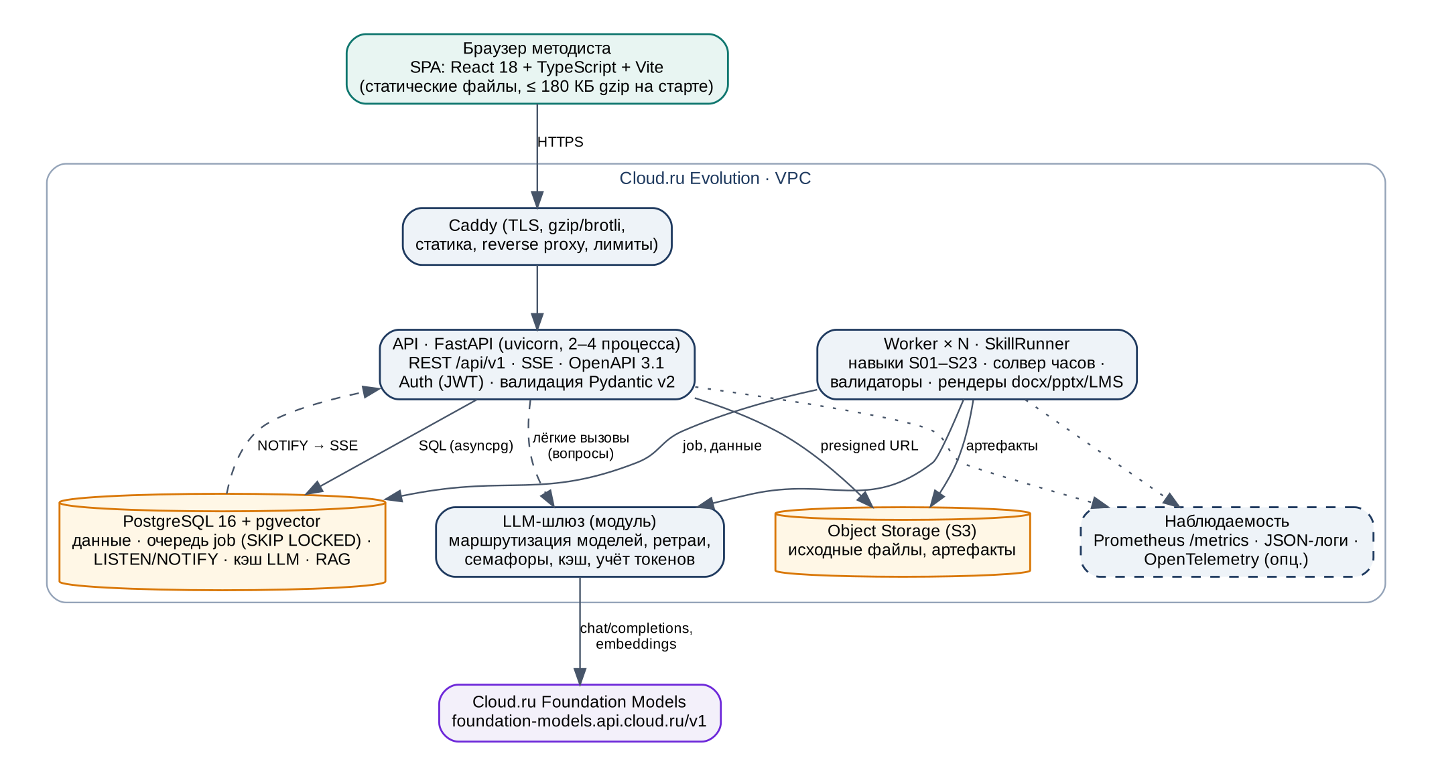
Рисунок 1.2 — Контейнерная диаграмма (C4, уровень 2)
Таблица 1.3 — Контейнеры
Контейнер | Ответственность | Технологии | Масштабирование
web (SPA) | Экраны методиста: запрос, уточнения, каркас (Human Gate), комплект, правки, отчёт, выгрузка | React 18, TypeScript, Vite, TanStack, Tailwind, Radix | Статика, CDN/кэш Caddy
edge | TLS, сжатие, раздача статики, прокси /api, лимиты размера тела (50 МБ) | Caddy 2 | 1 экземпляр (хакатон)
api | REST /api/v1, SSE, аутентификация, валидация, синхронные быстрые операции (проверка каркаса, rebalance) | FastAPI, Pydantic v2, SQLAlchemy Core, asyncpg | Горизонтально, без состояния
worker | Выполнение навыков S01–S23 из очереди, рендер файлов, валидаторы | Тот же образ, python -m karkas.worker | N процессов; HPA по длине очереди
PostgreSQL | Данные, очередь job, LISTEN/NOTIFY, llm_cache, pgvector (RAG), реестры | PostgreSQL 16+, pgvector, pg_trgm | Вертикально; реплика чтения на пилоте
Object Storage | Исходные файлы, артефакты (.docx, .pptx, GIFT, XML, CSV, JSON) | S3 Cloud.ru (MinIO в dev) | Управляемый сервис

5.1. Компоненты backend
Таблица 1.4 — Компоненты backend (подробно — Д4 §2)
Пакет | Назначение
karkas.api | Роутеры, схемы запросов/ответов, аутентификация, SSE, обработка ошибок (problem+json)
karkas.agent.skill_runner | Исполнение DAG навыков: зависимости, параллелизм (asyncio.Semaphore), таймауты, ретраи, запись прогресса
karkas.agent.skills | 23 навыка: SKILL.md (инструкция), schema.json (вход/выход), prompt.jinja, функция run()
karkas.agent.llm_gateway | Маршрутизация «структурная/массовая» модель, structured output, ремонт JSON, кэш, учёт токенов в llm_call
karkas.agent.rag | Чанкинг по заголовкам, эмбеддинги, гибридный поиск (pgvector + tsvector), реранкер
karkas.domain.hours / calendar | Солвер часов и календарный график (чистые функции, 100 % покрытие тестами)
karkas.domain.templates | Описание шаблонов ДПП ПК и ДОП: разделы, обязательность, правила вида программы
karkas.domain.validators | Правила V-* (Д4 §5.8), отчёт автопроверки
karkas.domain.dependency_graph | Вычисление затронутых элементов по ref для точечной правки
karkas.infra.* | БД, очередь, S3, ingest (docx/pdf/txt), экспортёры, реестры (импорт XLSX Минтруда, PyPI)

6. Агентный конвейер
Конвейер реализует целевой сценарий кейса (бриф → уточнения → каркас → утверждение → комплект → самопроверка → точечные правки → выгрузка). Каждый шаг — отдельный навык с понятной инструкцией, как рекомендует кейсодатель для переноса в GigaCowork.
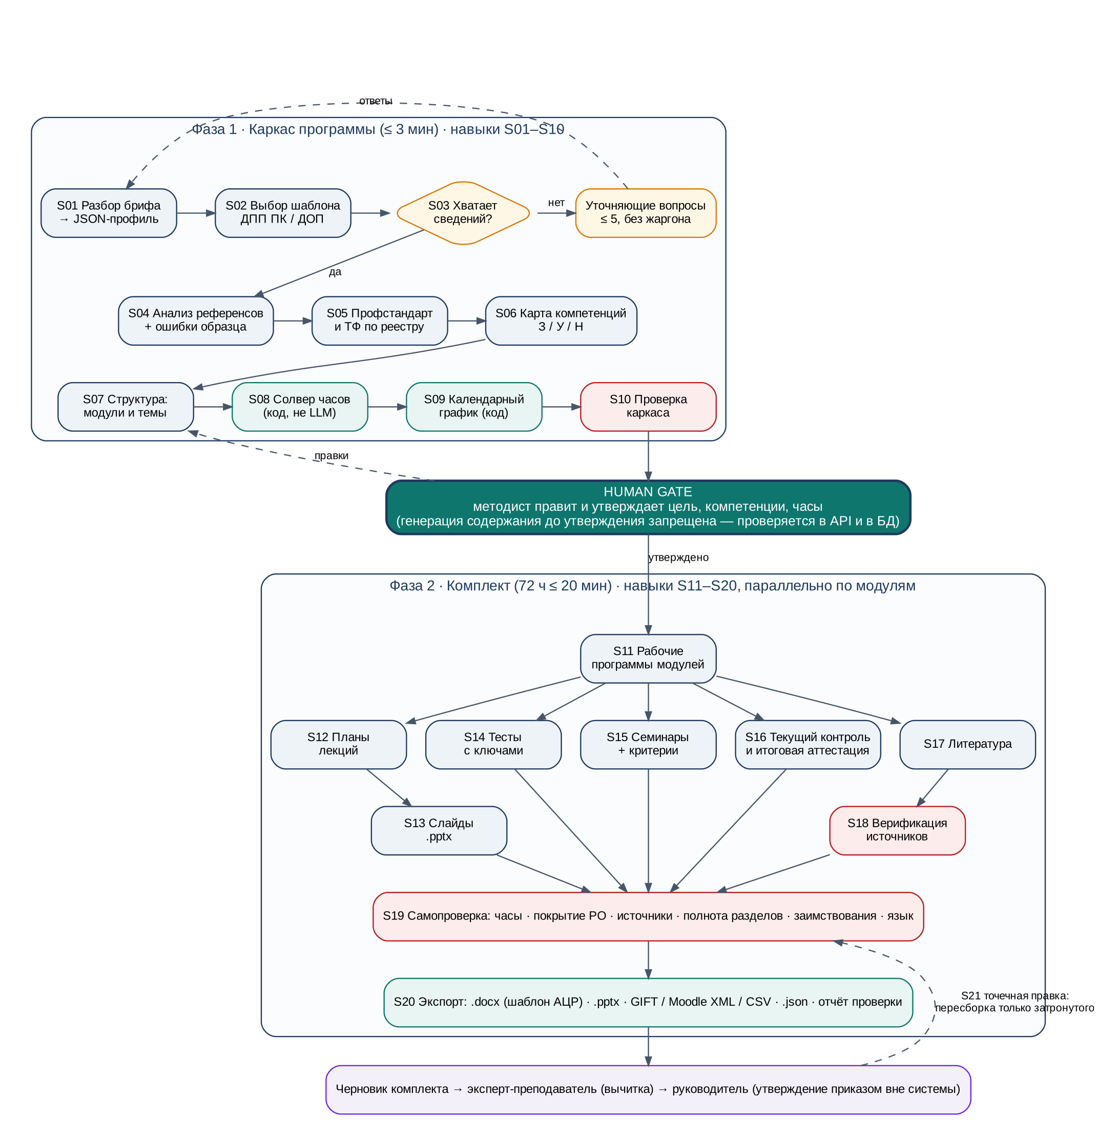
Рисунок 1.3 — Конвейер навыков с Human Gate
Таблица 1.5 — Навыки агента (детально — Д4 §4)
Код | Навык | Тип | Модель | Выход
S01 | Разбор брифа | LLM + схема | структурная | JSON-профиль программы (ProgramProfile)
S02 | Выбор шаблона | правила + LLM-арбитр | —/структурная | kind = dpp_pk | dop, обоснование
S03 | Уточняющие вопросы | правила слотов + LLM-формулировка | массовая | ≤ 5 вопросов с вариантами
S04 | Анализ референсов | код + LLM | структурная | структура разделов, найденные ошибки образца
S05 | Подбор профстандарта и ТФ | реестр + RAG + LLM | структурная | код ПС и коды ТФ (только из реестра)
S06 | Карта компетенций (З/У/Н) | LLM + схема | структурная | компетенции, результаты обучения
S07 | Структура модулей и тем | LLM + схема | структурная | модули, темы, веса, практичность, сложность
S08 | Солвер часов | детерминированный код | — | сетка часов + доказательство
S09 | Календарный график | детерминированный код | — | занятия по неделям и дням
S10 | Проверка каркаса | код (валидаторы) | — | отчёт, блокирующие ошибки
S11 | Рабочие программы модулей | LLM + RAG | массовая | содержание тем, формы работы
S12 | Планы лекций | LLM | массовая | план лекции по темам
S13 | Слайды | LLM + шаблон .pptx | массовая | структура слайдов → .pptx
S14 | Тестовые вопросы с ключами | LLM + схема | массовая | вопросы, варианты, ключ, привязка к РО
S15 | Задания семинаров | LLM + схема | массовая | задания с критериями оценки
S16 | Текущий контроль и ИА | LLM + схема | массовая | вопросы собеседования, проект/экзамен, критерии
S17 | Литература и ресурсы | реестр + RAG + LLM | массовая | кандидаты источников
S18 | Верификация источников | код (реестры, ISBN, HTTP) | — | статус verified / unverified / not_found / outdated
S19 | Самопроверка комплекта | код + LLM-проверки смысла | —/структурная | отчёт автопроверки
S20 | Экспорт | код (docxtpl, python-pptx, GIFT/XML/CSV) | — | .docx, .pptx, тесты LMS, .json, отчёт
S21 | Точечная правка | граф зависимостей + LLM | массовая | новая версия только затронутых элементов
S22 | Актуализация старой программы | техкаталог + PyPI + LLM | структурная | список устаревших тем/инструментов, предложения
S23 | Адаптация под аудиторию/объём | солвер + LLM | массовая | новая программа-потомок

6.1. Последовательность сборки каркаса
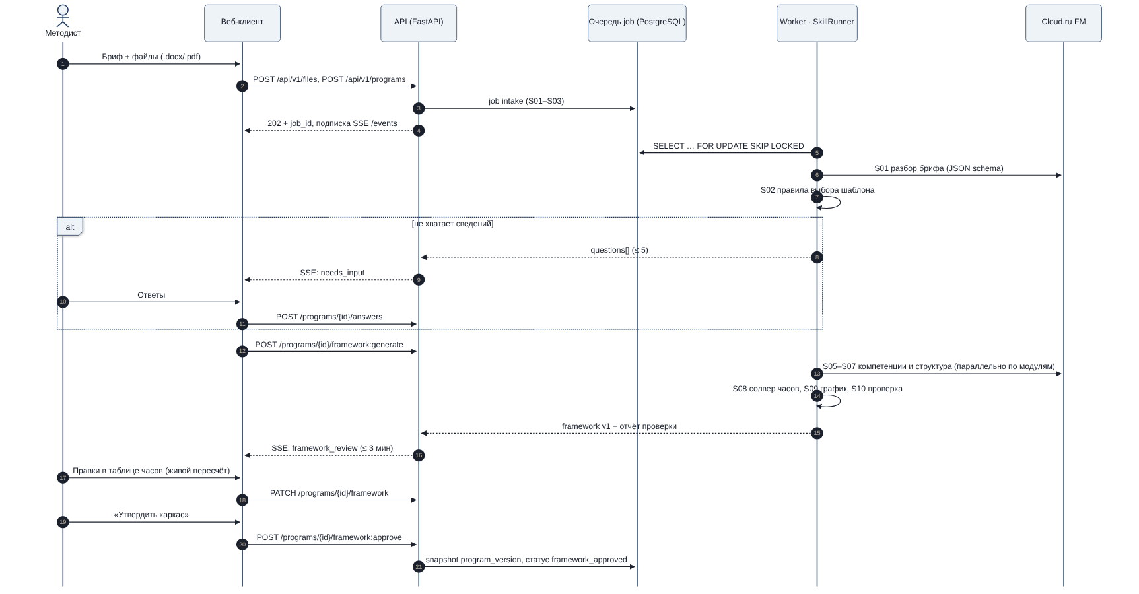
Рисунок 1.4 — Сборка каркаса: от брифа до Human Gate

6.2. Параллелизм фазы 2
После утверждения каркаса содержание генерируется параллельно по темам и модулям: S11 строит рабочую программу модуля, затем для каждой темы независимо выполняются S12→S13, S14, S15. Граница параллелизма — семафор LLM-шлюза (по умолчанию 8 одновременных вызовов на воркер, лимит организации — 16; Допущение: квоты выданной среды Cloud.ru позволяют такой параллелизм, иначе значение снижается конфигурацией). Связность обеспечивается тем, что каждый вызов получает «контекстный паспорт» темы: РО темы, соседние темы (для исключения повторов), глоссарий программы, уровень аудитории.

7. Работа с моделями Cloud.ru
Таблица 1.6 — Маршрутизация моделей
Класс задачи | Основная модель | Резервная | Навыки
Структурная (каркас, компетенции, семантическая самопроверка) | GigaChat3.5-432B-A28B (ai-sage) | Qwen3.5-397B-A17B | S01, S04–S07, S19 (смысловые проверки), S22
Массовая генерация содержания | Qwen3.6-35B-A3B | GigaChat3-10B-A1.8B | S03, S11–S17, S21, S23
Эмбеддинги RAG и поиск дублей | Qwen3-Embedding-0.6B | Qwen3-VL-Embedding-2B | ingest, S04, V-DUP
Реранжирование фрагментов | Qwen3-Reranker-0.6B | bge-reranker-v2-m3 | RAG для S04–S07
OCR сканов PDF (опционально) | DeepSeek-OCR-2 | — | ingest

Допущение. Названия моделей взяты из публичного каталога Cloud.ru Evolution Foundation Models (проверено поиском 13.10.2026). Фактический список проверяется при старте сервиса запросом GET /v1/models; конфигурация MODEL_STRUCT, MODEL_BULK, MODEL_EMBED меняется без изменения кода.

- Только внутренние модели Cloud.ru. В каталоге есть «внешние» модели (данные уходят за пределы Cloud.ru) и модели зарубежных разработчиков. Шлюз использует allowlist идентификаторов; модели OpenAI/Anthropic/Google не допускаются даже при доступности через каталог — чтобы не было спора с правилом кейса.
- Structured output. Ответы навыков — JSON по схеме (response_format/guided JSON, если поддерживается моделью; иначе — JSON-режим промпта + валидация). Невалидный ответ → «ремонт» с ошибкой валидации (≤ 2 раз) → смена на резервную модель → ошибка LLM_BAD_OUTPUT.
- Температура. Структура и проверки — 0,1–0,2; содержание — 0,4–0,6. Сид фиксируется, если модель его поддерживает.
- Кэш. Ключ = sha256(модель | версия промпта | сообщения | параметры). Повторные автопрогоны одинаковых запросов не тратят токены; TTL 7 суток.
- Учёт токенов. Каждый вызов пишется в llm_call (навык, модель, токены, задержка, стоимость по тарифной таблице организации) — это данные для расчёта эффекта на защите.
- Ретраи. 429/5xx/таймаут → экспоненциальная задержка 1 → 2 → 4 с с джиттером; круговой предохранитель (circuit breaker) на модель: 5 ошибок за 30 с → 20 с переключения на резервную.
Фрагмент LLM-шлюза
# karkas/agent/llm_gateway.py (фрагмент)
from openai import AsyncOpenAI # клиентская библиотека; запросы идут ТОЛЬКО в Cloud.ru FM
client = AsyncOpenAI(base_url=settings.FM_BASE_URL, # https://foundation-models.api.cloud.ru/v1
api_key=settings.FM_API_KEY, timeout=90, max_retries=0)

async def complete_json(skill: str, model_class: str, messages: list[dict], schema: type[BaseModel]) -> BaseModel:
model = router.pick(model_class) # allowlist + circuit breaker
key = cache_key(model, PROMPT_VERSION[skill], messages)
if (hit := await cache.get(key)): return schema.model_validate(hit)
for attempt in range(3):
async with limiter(model): # семафор параллелизма
r = await client.chat.completions.create(model=model, messages=messages, temperature=T[skill],
response_format={"type": "json_object"})
await meter.record(skill, model, r.usage) # → llm_call
try:
obj = schema.model_validate_json(r.choices[0].message.content)
await cache.put(key, obj.model_dump()); return obj
except ValidationError as e:
messages = messages + [{"role": "user", "content": f"Исправь JSON по схеме. Ошибки: {e.errors()[:5]}"}]
raise LlmBadOutput(skill)

8. Технологический стек и обоснование
Таблица 1.7 — Стек
Слой | Выбор | Обоснование | Отклонённые альтернативы
Язык backend | Python 3.12 | Лучшие библиотеки для .docx/.pptx/PDF, единый язык для агента и валидаторов | Go/Node — нет зрелых docxtpl/python-pptx
HTTP-фреймворк | FastAPI + uvicorn, Pydantic v2 | Асинхронность для долгих LLM-вызовов, OpenAPI 3.1 из кода, строгие схемы | Django — тяжелее, синхронное ядро
Оркестрация агента | Собственный SkillRunner (DAG навыков, ~600 строк) | Каждый шаг — навык SKILL.md + JSON-схема (как в GigaCowork), полный контроль ретраев и параллелизма, нет лишних зависимостей | LangGraph — допустим, но добавляет абстракции; при переносе в GigaCowork не нужен
LLM-клиент | openai-python ≥ 1.x с base_url Cloud.ru FM | API Cloud.ru FM OpenAI-совместим (/v1/chat/completions, /v1/models); вызовов OpenAI нет | Собственный httpx-клиент — запасной вариант
СУБД | PostgreSQL 16+ (DDL проверен на 17) + pgvector + pg_trgm | Одна СУБД = данные + очередь + кэш + векторы: меньше компонентов, транзакционная целостность | Отдельные Redis/Qdrant — оправданы только при росте нагрузки
Доступ к БД | SQLAlchemy 2.0 Core + asyncpg, миграции Alembic | Явный SQL, без ORM-магии и N+1 | ORM-режим — избыточен
Очередь задач | Таблица job + FOR UPDATE SKIP LOCKED + LISTEN/NOTIFY | Нет брокера; задача и данные в одной транзакции | Celery/RabbitMQ — лишний компонент
Файлы | S3-совместимое Object Storage Cloud.ru (MinIO локально) | Артефакты и исходники вне БД; presigned-ссылки | Хранение в БД — раздувает бэкапы
Извлечение текста | python-docx (таблицы, стили), pypdfium2 + pdfplumber (таблицы PDF) | Лицензии Apache/BSD/MIT; сохраняем структуру таблиц учебных планов | PyMuPDF — AGPL
Генерация .docx | docxtpl (Jinja2 в шаблоне Word АЦР) + python-docx | Вёрстка задаётся шаблоном АЦР, код только подставляет данные | Генерация с нуля — расхождение с шаблоном
Генерация .pptx | python-pptx по мастер-шаблону | Брендированный мастер-слайд, предсказуемая вёрстка | —
Тесты LMS | Собственные сериализаторы GIFT, Moodle XML, CSV | Форматы простые, нужна точная экранизация спецсимволов | —
Frontend | React 18 + TypeScript + Vite, TanStack Query/Router/Table, Tailwind + Radix UI | Лёгкий SPA без SSR, доступные примитивы Radix, таблица часов без тяжёлых гридов | Next.js — SSR не нужен; AG Grid — тяжёлый
Edge | Caddy 2 | Автоматический TLS, сжатие, статика и прокси в одном бинарнике | nginx + certbot
Наблюдаемость | structlog (JSON), prometheus-client, OpenTelemetry (опц.) | Метрики токенов, латентности навыков, длины очереди | —
Контейнеры | Docker, Docker Compose (хакатон), Helm (пилот) | Один образ backend для api и worker | —

9. Интеграции
Таблица 1.8 — Интеграции
Интеграция | Протокол / формат | Направление | Детали
Cloud.ru Foundation Models | HTTPS, OpenAI-совместимый REST, Bearer-ключ | исходящая | /v1/chat/completions, /v1/models, эмбеддинги; ключ — в секретах окружения
Object Storage Cloud.ru | S3 API | исходящая | бакеты karkas-src, karkas-artifacts; ссылки presigned на 15 мин
Тестовая платформа | REST JSON, API-ключ X-Api-Key | входящая | POST /api/v1/agent/run — синхронный (wait=true, до 20 мин) или асинхронный режим (Д4 §6.6)
Реестр профстандартов Минтруда | Импорт выгрузки XLSX реестра (profstandart.rosmintrud.ru) + ручная сверка ТФ | пакетная | Команда karkas registry import-ps file.xlsx; источник и дата импорта хранятся в записи
Реестр НПА | Курируемый seed (Д2 §5.3) с датами действия | пакетная | Каждая запись содержит, откуда сверена; ссылка на официальное опубликование
PyPI / документация инструментов | HTTPS JSON (/pypi/<pkg>/json) | исходящая, кэш 24 ч | Проверка актуальных версий библиотек (ТК-3) и актуализация (S22). Если внешний интернет в среде закрыт — используется снимок каталога, отчёт помечает дату снимка
LMS | GIFT, Moodle XML, CSV | выгрузка файлов | Ключи, обратная связь, категории по модулям; привязка вопроса к РО — в тегах/idnumber
LMS/CRM | KitV1 JSON (JSON Schema опубликована) | выгрузка/вебхук (опц.) | Полная сериализация комплекта для интеграций
GigaCowork | SKILL.md + schema.json навыков | перенос | Структура каталога навыков совпадает с принципом «шаг = навык с инструкцией»

10. Развёртывание
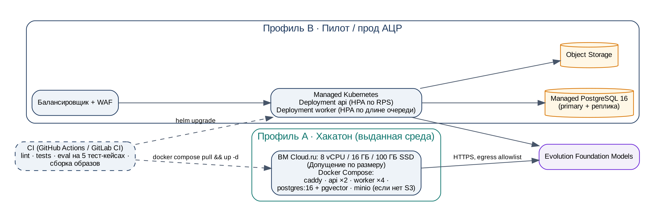
Рисунок 1.5 — Профили развёртывания
Профиль A (хакатон). Одна ВМ в выданной среде Cloud.ru, Docker Compose. Сборка образов в CI, выкладка docker compose pull && docker compose up -d, миграции Alembic выполняет одноразовый контейнер migrate до старта api. Время холодного старта < 30 с.
Docker Compose (профиль A)
# deploy/docker-compose.yml (сокращённо)
services:
caddy: { image: caddy:2, ports: ["443:443"], volumes: ["./Caddyfile:/etc/caddy/Caddyfile", "web:/srv"] }
api: { image: registry/karkas:${TAG}, command: uvicorn karkas.api.main:app --host 0.0.0.0 --workers 2,
env_file: .env, depends_on: { migrate: { condition: service_completed_successfully } } }
worker: { image: registry/karkas:${TAG}, command: python -m karkas.worker --concurrency 8,
env_file: .env, deploy: { replicas: 4 } }
migrate: { image: registry/karkas:${TAG}, command: alembic upgrade head, env_file: .env }
postgres:{ image: pgvector/pgvector:pg16, volumes: ["pg:/var/lib/postgresql/data"],
command: postgres -c shared_buffers=2GB -c max_connections=200 -c work_mem=16MB }
volumes: { pg: {}, web: {} }

Таблица 1.9 — Конфигурация окружения
Переменная | Назначение | Пример
FM_BASE_URL | Базовый URL Cloud.ru FM | https://foundation-models.api.cloud.ru/v1
FM_API_KEY | Ключ Cloud.ru (секрет) | —
MODEL_STRUCT / MODEL_BULK / MODEL_EMBED / MODEL_RERANK | Идентификаторы моделей | см. §7
LLM_CONCURRENCY | Параллельных вызовов на воркер | 8
DATABASE_URL | PostgreSQL | postgresql+asyncpg://…
S3_ENDPOINT / S3_BUCKET_* | Объектное хранилище | —
AGENT_API_KEYS | Хэши ключей тестовой платформы | —
EGRESS_ALLOWLIST | Разрешённые внешние хосты | foundation-models.api.cloud.ru, pypi.org

Профиль B (пилот АЦР). Managed Kubernetes: Deployment api (HPA по RPS/CPU), Deployment worker (HPA по метрике karkas_queue_depth), управляемый PostgreSQL с репликой, Object Storage, WAF на балансировщике. Helm-чарт с теми же образами.
Допущение. Состав «выданной среды» в материалах не детализирован. Архитектура не требует Kubernetes и запускается на одной ВМ; если среда предоставляет управляемый PostgreSQL/S3 — они подключаются переменными окружения без изменения кода.

11. Масштабирование
Таблица 1.10 — Масштабирование
Узкое место | Механизм | Предел профиля A (оценка)
LLM-вызовы (≈ 90 % времени) | Параллелизм по темам, семафоры на модель, кэш, раздельные модели для структуры и содержания | 4 воркера × 8 вызовов = 32 параллельных вызова (при наличии квоты)
Очередь | Приоритеты: каркас (1) раньше комплекта (5); частичный индекс job_ready_idx | > 1000 задач/мин на одном PostgreSQL
API | Без состояния; SSE через LISTEN/NOTIFY — одно соединение БД на процесс | Сотни одновременных методистов
Большие программы (500 ч) | Солвер O(n) по темам; генерация по темам независима; виртуализация таблиц на фронте | ≈ 150 тем — без деградации каркаса
Рендер .docx/.pptx | В воркере, потоковая запись в S3 | секунды на программу
Рост данных | Секции llm_call, audit_log по месяцам; TOAST для снимков | годы без обслуживания

12. Бюджеты производительности
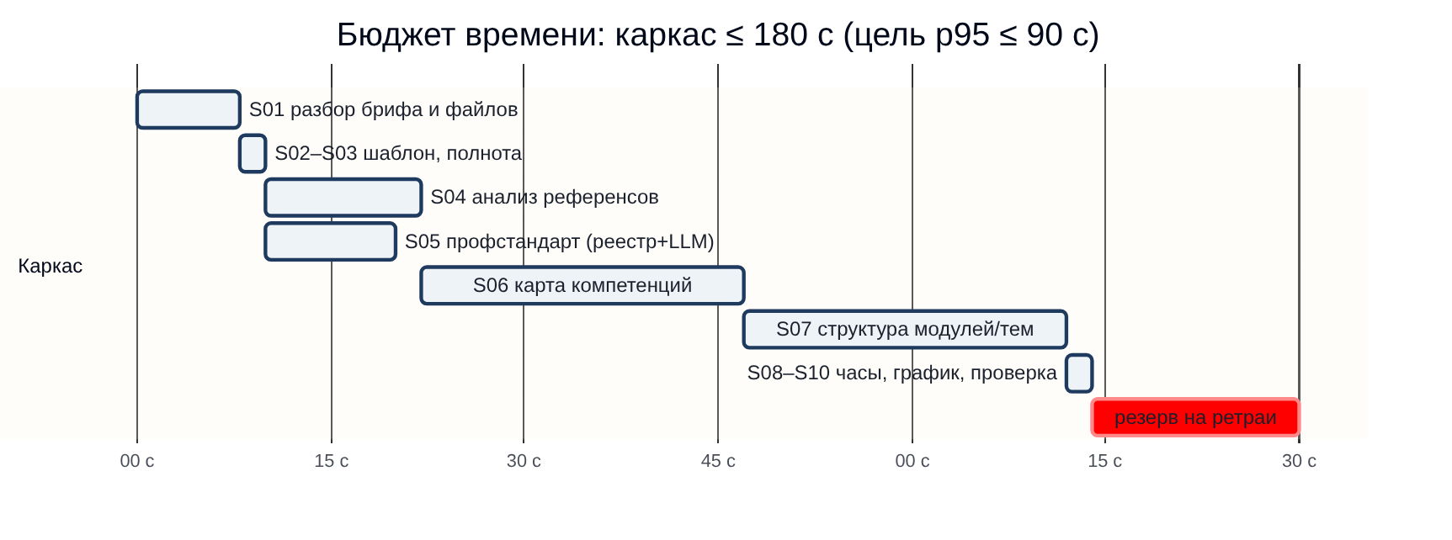
Рисунок 1.6 — Бюджет времени сборки каркаса
Таблица 1.11 — Бюджеты производительности
Операция | Требование кейса | Цель (p95) | Как достигается
Сборка каркаса любой программы | ≤ 3 мин | ≤ 90 с | Параллельно S04 и S05; структура по модулям параллельно для > 6 модулей; S08–S10 — код (< 1 с); кэш реестров
Полный комплект 72 ч | ≤ 20 мин | ≤ 12 мин | ≈ 70 LLM-вызовов при параллелизме 8 ≈ 9 волн по 40–60 с; рендер < 30 с
Комплект 500 ч | не задано | ≤ 45 мин (оценка) | Линейно по числу тем; прогресс по модулям; слайды — минимум 1 модуль (по требованию кейса) или по запросу
Проверка каркаса (validate) | — | ≤ 300 мс | SQL-представления + чистые функции
Пересчёт часов (rebalance) | — | ≤ 150 мс | Солвер O(n) в процессе api
Точечная правка одной темы | — | ≤ 90 с | Пересборка 5–8 элементов, затем полная самопроверка
Первый экран SPA | — | LCP ≤ 1,5 с, JS ≤ 180 КБ gzip | Разделение кода по маршрутам (Д3 §10)
Время до первого события прогресса | — | ≤ 1 с | SSE сразу после постановки задачи

Допущение. Оценки времени LLM-вызовов (25–60 с на вызов с ответом 1–3 тыс. токенов) — инженерная оценка до замеров в выданной среде. Первые автопрогоны 16.10 используются для калибровки LLM_CONCURRENCY и размеров пакетов генерации; метрика karkas_skill_seconds показывает фактические значения.

13. Безопасность
Таблица 1.12 — Модель угроз и меры
Угроза | Мера
Утечка данных во внешние ИИ-сервисы | Egress allowlist (только Cloud.ru FM и pypi.org); allowlist моделей; персональных данных в кейсе нет
Prompt injection в загруженных референсах («игнорируй инструкции…») | Текст референсов передаётся модели только как данные в разделённых блоках; навыки возвращают JSON по схеме; любые «инструкции» из файлов не исполняются; коды и номера проверяются по реестрам
Выдуманные нормативные акты и коды | Реестры + валидаторы V-SRC; неподтверждённое помечается в документе
Несанкционированный доступ | JWT (access 15 мин, refresh 14 дней, ротация), роли methodist/expert/head/admin/service; API-ключи хранятся как sha256; изоляция по org_id в каждом запросе
Вредоносные файлы | Проверка MIME и сигнатуры, лимит 50 МБ, разбор в воркере без макросов, .docx читается как XML без выполнения
Перебор и DoS | Лимиты Caddy и api_key.rate_per_min, 429 + Retry-After, ограничение длины брифа (20 тыс. символов)
Подмена утверждённого каркаса | Неизменяемые снимки program_version, аудит audit_log (кто, что, когда), оптимистическая блокировка If-Match
Секреты | Только в переменных окружения/секретах среды; не логируются; сканирование репозитория в CI

14. Надёжность и наблюдаемость
- Идемпотентность: Idempotency-Key для POST, создающих задачи; повтор автопрогона не порождает дубли.
- Устойчивость задач: зависшие задачи (locked_at старше 2 × таймаута) возвращаются в очередь; каждый навык сохраняет результат — перезапуск продолжается с последнего успешного шага.
- Деградация: при недоступности структурной модели каркас собирается резервной; при недоступности PyPI проверка версий выполняется по снимку каталога с пометкой в отчёте.
- Метрики: karkas_skill_seconds{skill}, karkas_llm_tokens_total{model,kind}, karkas_queue_depth, karkas_validation_errors_total{rule}, karkas_framework_seconds (SLO ≤ 180 с).
- Логи: JSON, корреляция по program_id, job_id, trace_id; тексты промптов в логи не пишутся, только хэш и размер.
- SLO отборочного этапа: доля успешных автопрогонов ≥ 99 %; p95 каркаса ≤ 90 с; p95 комплекта 72 ч ≤ 12 мин.

15. Сравнение с аналогами и заимствованные идеи
Краткая сводка; полная таблица с источниками — Д5 §10.
Таблица 1.13 — Аналоги
Аналог | Что взяли в КАРКАС | Чего у аналога нет, а у нас есть
Mindsmith | Порог «одобри план до генерации»; явная связь элементов плана с целями | Нет учебного плана в академических часах, нет шаблонов ДПП/ДОП и профстандартов
Coursebox | Пошаговый визард, генерация рубрик и пакета документов (руководство оценщика, mapping document) | Нет арифметики часов по видам работ и нормативных шаблонов РФ
Storyflow (по реестру аналогов) | Матрица покрытия «РО × тема × оценочное средство» | Сведения взяты из реестра аналогов, не перепроверены
Mini Course Generator | Короткий диалог уточнений (у нас ≤ 5 вопросов) | Базовый каркас, контроль часов отсутствует
СДО ПРОФ (нейросервисы) | Ориентация на российские нормативы и формы документов | Вход — тип/название/часы, без диалога и проверки покрытия
CDO Global (конструкторы ОП, РПД, ФОС) | Сквозная передача данных между артефактами (единый источник) | Фокус на вузах (ФГОС ВО), коммерческий продукт
Edwise Create, Teachbase «ИИ-методолог», Examka.ai (по реестру аналогов) | RAG по локальным актам; дистракторы и рубрики | Сведения из реестра аналогов, не перепроверены
Open-source: edu-agent, classbuild, course_generator и др. | Подтверждает выбор стека Python + pgvector + python-pptx | Нет нормативной части и Human Gate

16. Риски и допущения
Таблица 1.14 — Риски
Риск / допущение | Влияние | Мера
Квоты и задержки Cloud.ru FM в выданной среде неизвестны | Не уложиться в 20 мин на комплект | Калибровка параллелизма на первых автопрогонах; кэш; «облегчённый» режим слайдов для 1 модуля
Формат вызова единым эндпоинтом не описан в материалах | Несовместимость с тестовой платформой | Поддержка синхронного и асинхронного режима, гибкая схема входа (Д4 §6.6); уточнить у организаторов
Шаблоны АЦР (.docx) и образец ДОП на 24 ч не приложены к переданным материалам | Неточная разметка разделов ДОП | Структура ДОП задана конфигурацией и уточняется после получения шаблона (Д5 §13)
Приказ № 499 утратил силу с 01.09.2025 (заменён приказом Минобрнауки № 266 от 24.03.2025 — по данным правовых баз) | Ссылка на недействующий акт | Реестр НПА с датами действия; агент предлагает действующий акт и показывает методисту расхождение с текстом кейса
Полный реестр трудовых функций может быть недоступен машинно | Ошибки кодов ТФ | Импорт XLSX + ручная сверка ТФ для профстандартов тест-кейсов; без подтверждения код не ставится

